深入开展“两学一做”学习教育活动
简 报
第二十五期

福建省职业技能鉴定指导中心“两学一做”学习教育工作小组 2018年8月14日
日前接厅机关党办下发《关于组织学习机关党的政治建设有关精神的通知》，中心全体党员干部认真学习通知内容，领会省委书记于伟国同志的指示精神：要牢固树立“四个意识”，坚定“四个自信”，坚决维护党中央权威和集中统一领导，始终在思想上政治上行动上同党中央保持高度一致，坚决贯彻落实党中央各项决策部署，以政治建设统领党的其他各项建设，把省直机关建设成为让党放心，让人民群众满意的模范机关。
转阅省委梁建勇同志的讲话内容：一是提高政治站位，深化思想认识；二是聚焦目标任务，抓好重点工作；三是严明责任担当，确保落到实处。
在厅机关提出将政治建设与人社工作相结合，努力建设成为“一个带头、三个表率”的“模范机关”的倡导下，立足中心实际，继续深化窗口单位，提高党员干部的政治意识增强服务定力，努力开创省直机关党的建设新局面，为新时代福建发展作出新的贡献。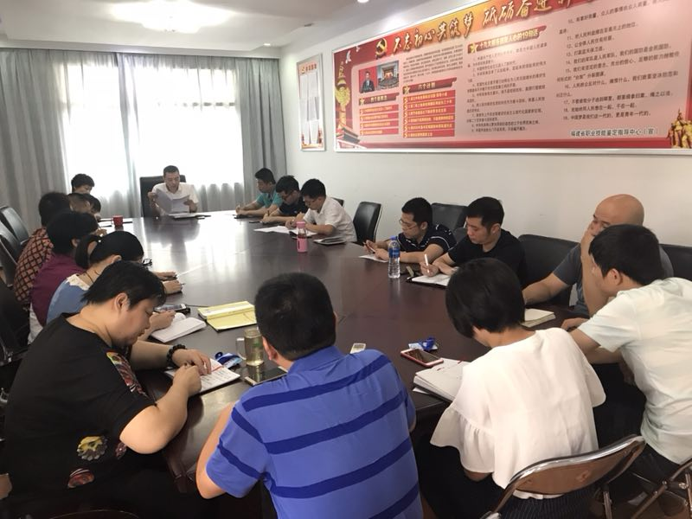

报：厅领导
送：厅“两学一做”学习教育领导协调小组综合组、宣传组、督导六组

